FIAP — Engenharia de Software · 1º Ano · Semi Presencial
Global Solution 2026 · Indústria Espacial
Escolha da Altura de uma Antena
Otimização da eficiência de sinal com derivadas, máximos/mínimos e o método de Newton-Raphson

Disciplina: Differentiated Problem Solving (DPS)
Aluno: Arthur Alen Amorelli Pereira · RM 571897
Rio de Janeiro · Junho de 2026

1. O problema
A eficiência de um sinal de satélite depende da altura x da antena em relação ao solo, medida em centenas de metros. O comportamento é descrito pelo modelo polinomial abaixo, cujas regiões de crescimento e decrescimento estão associadas a interferências atmosféricas, oscilações de estabilidade e variações de absorção do sinal ao longo da atmosfera:
E(x) = −x⁶/6 + 15x⁵/5 − 85x⁴/4 + 225x³/3 − 274x²/2 + 120x
Três fatos operacionais orientam a escolha da altura, e são eles que transformam um problema puramente matemático em uma decisão de engenharia:
- Sensibilidade nos picos. Regiões muito próximas de máximos locais sofrem grandes oscilações de eficiência devido à alta sensibilidade da transmissão — logo, devem ser evitadas.
- Estabilidade. Regiões em que a eficiência varia pouco são mais desejáveis operacionalmente.
- Custo. O custo de construção cresce com a altura da torre — alturas menores são preferíveis.
Pede-se: (1) a região de alturas adequada para instalar a antena e (2) uma altura específica que combine boa eficiência de sinal, estabilidade operacional e menor custo estrutural, usando derivadas, máximos e mínimos locais e o método numérico de Newton-Raphson.

2. Estratégia de solução
As alturas candidatas são os pontos críticos da função — os pontos onde a reta tangente é horizontal, isto é, onde E'(x) = 0. Vamos localizá-los numericamente com Newton-Raphson e, em seguida, classificar cada um como máximo ou mínimo pelo sinal da segunda derivada E''(x).
O ponto-chave da análise é perceber que a magnitude de E'' mede exatamente a “sensibilidade” que o enunciado manda evitar: um |E''| grande significa um extremo agudo (a eficiência muda rapidamente em torno dele — instável), enquanto um |E''| pequeno significa um extremo plano (a eficiência varia pouco — estável e desejável). Assim, derivada e segunda derivada respondem, juntas, às três exigências do problema.

3. Uso de derivadas
Derivando o modelo termo a termo, obtém-se a primeira derivada:
E'(x) = −x⁵ + 15x⁴ − 85x³ + 225x² − 274x + 120
Essa quinta-grau fatora de forma notável — o modelo foi, na verdade, construído como a primitiva do produto abaixo, o que já revela os cinco pontos críticos:
E'(x) = −(x − 1)(x − 2)(x − 3)(x − 4)(x − 5)
Os zeros de E' estão, portanto, em x = 1, 2, 3, 4 e 5. Derivando mais uma vez chega-se à segunda derivada, que usaremos para classificar cada ponto e medir sua sensibilidade:
E''(x) = −5x⁴ + 60x³ − 255x² + 450x − 274
A fatoração acima serve de conferência analítica: o método numérico, pedido pelo enunciado, deve reencontrar exatamente esses mesmos valores.

4. Pontos críticos pelo método de Newton-Raphson
Para achar um zero de uma função f, o método de Newton-Raphson parte de um chute inicial x₀ e segue a reta tangente até onde ela cruza o eixo, repetindo:
x_{n+1} = x_{n} − f(x_{n}) / f'(x_{n})
Como queremos os zeros de E' (os pontos críticos de E), aplicamos o método com f = E' e f' = E''. A iteração fica:
x_{n+1} = x_{n} − E'(x_{n}) / E''(x_{n})
Partindo de chutes espalhados pela faixa física de interesse (alturas não-negativas, até cerca de x = 5,5), a implementação em Python (arquivo analise_antena.py) converge para os cinco pontos críticos em poucas iterações cada. A tabela a seguir consolida o resultado numérico, já com a classificação da Seção 5.
x | Altura | E'(x) | E''(x) | Tipo | Eficiência E(x) | Iterações
1 | 100 m | 0 | −24 | Máximo | 39,58 | 7
2 | 200 m | 0 | +6 | Mínimo | 37,33 | 5
3 | 300 m | 0 | −4 | Máximo | 38,25 | 5
4 | 400 m | 0 | +6 | Mínimo | 37,33 | 6
5 | 500 m | 0 | −24 | Máximo | 39,58 | 9
Tabela 1 — Pontos críticos encontrados por Newton-Raphson e sua classificação.

5. Classificação: máximos e mínimos
Pelo teste da segunda derivada: se E''(x) < 0 o ponto é um máximo local; se E''(x) > 0, um mínimo local. Aplicando aos cinco pontos críticos (Tabela 1):
- Máximos em x = 1, 3 e 5 (E'' < 0) — os picos de eficiência.
- Mínimos em x = 2 e 4 (E'' > 0) — os vales entre os picos.
Uma observação importante para a discussão: ao longo de toda a faixa x ∈ [1, 5] a eficiência permanece alta, oscilando apenas entre 37,33 e 39,58 — uma variação de cerca de 6%. Ou seja, dentro dessa faixa o sinal é sempre bom; a decisão real não é sobre ter eficiência, e sim sobre estabilidade e custo.

6. Visualização
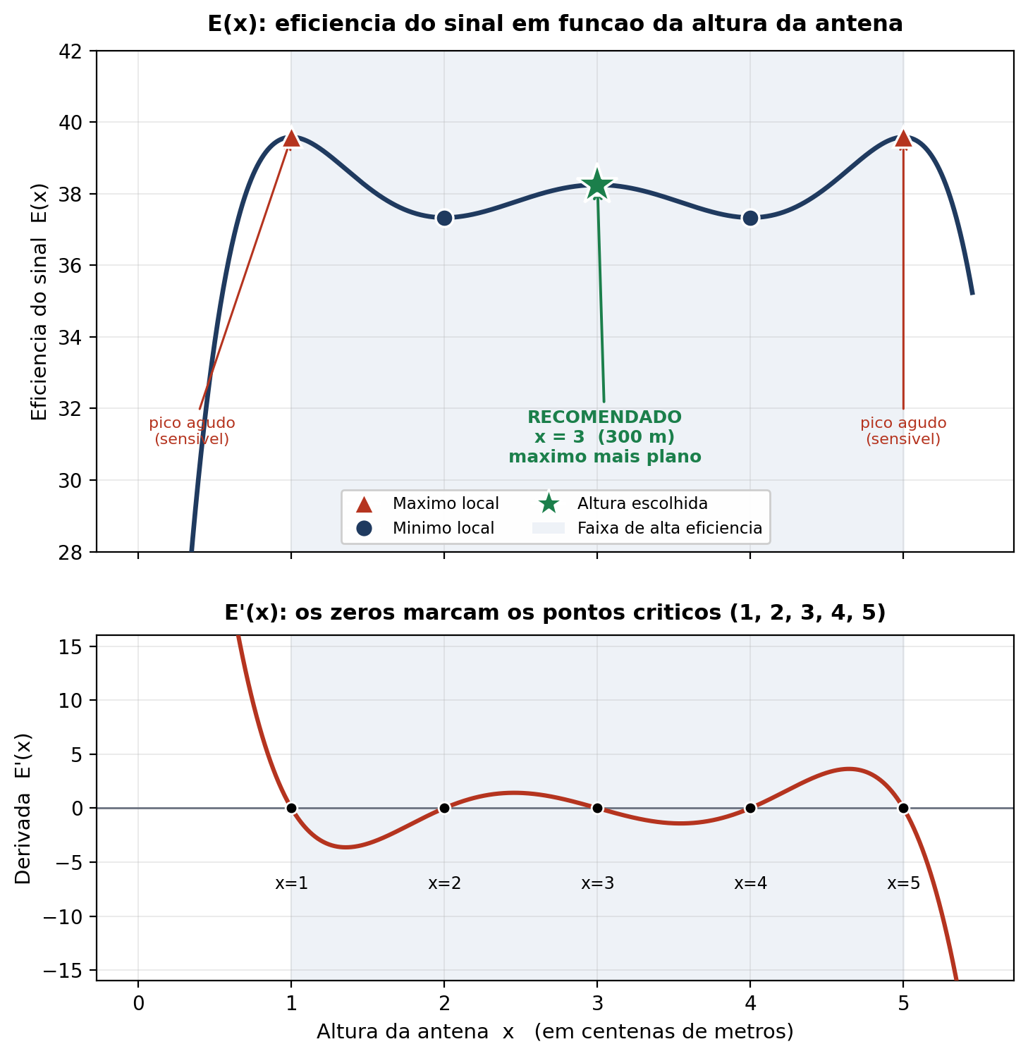
Figura 1 — Acima, E(x): a faixa de alta eficiência (1 a 5), os máximos (triângulos), os mínimos (círculos) e a altura escolhida (estrela verde). Abaixo, E'(x): seus zeros caem exatamente sobre os pontos críticos 1, 2, 3, 4 e 5.

7. Discussão e análise crítica
Com os pontos críticos classificados, cruzamos os três critérios do enunciado — eficiência, estabilidade e custo — para decidir a altura.

Eficiência: olhar para os máximos
A boa eficiência mora nos máximos (x = 1, 3, 5). Os dois picos extremos, x = 1 e x = 5, têm a maior eficiência (39,58), e o pico central x = 3 fica pouco abaixo (38,25 — apenas 3,4% menor). Os mínimos (x = 2 e 4) ficam no piso da faixa (37,33) e não interessam como escolha de eficiência.

Estabilidade: a curvatura |E''| decide
Aqui entra o aviso do enunciado sobre a alta sensibilidade próxima aos máximos. Essa sensibilidade é medida pela curvatura |E''|. Os picos x = 1 e x = 5 são os mais agudos (|E''| = 24): qualquer pequeno desvio na altura faz a eficiência cair depressa — exatamente o comportamento instável a evitar. Já o pico central x = 3 é o mais plano (|E''| = 4, seis vezes mais suave): entrega eficiência quase de pico com a menor sensibilidade. Entre os pontos de alta eficiência, x = 3 é o único que escapa do alerta de instabilidade.

Custo: a torre mais baixa
O custo cresce com a altura, então o máximo mais barato é x = 1 (100 m). Porém x = 1 é justamente o pico mais sensível. O ponto de alta eficiência estável mais barato é x = 3 (300 m).

O trade-off
A disputa real é entre x = 1 e x = 3. O x = 1 é mais barato (torre 200 m mais baixa) e ainda um pouco mais eficiente, mas é seis vezes mais instável. O x = 3 troca uma fração de eficiência (3,4%) e algum custo por muito mais estabilidade. Como o enunciado enfatiza a estabilidade em dois dos seus três critérios (evitar a sensibilidade dos picos e preferir regiões de pouca variação), a escolha ponderada pela estabilidade é x = 3. O x = 1 só seria preferível se o orçamento fosse a restrição dominante e o sistema pudesse tolerar a instabilidade — o que contraria a ênfase operacional do problema.

8. Respostas às perguntas
(1) Região de alturas adequada. A região operacionalmente adequada é a vizinhança do máximo central plano, aproximadamente x ∈ [2,5 ; 3,5], ou seja, em torno de 250 a 350 metros. Dentro da faixa ampla de alta eficiência (1 a 5 — 100 a 500 m), essa sub-região reúne eficiência alta e baixa sensibilidade, afastada dos picos agudos em x = 1 e x = 5 e acima dos vales em x = 2 e x = 4.
(2) Altura escolhida. A altura recomendada é x = 3, ou seja, 300 metros. Ela é um máximo local (eficiência alta, E = 38,25), é o extremo mais plano de todos (|E''| = 4 — máxima estabilidade, mínima oscilação) e tem custo moderado. É o melhor equilíbrio entre os três critérios. Como alternativa de menor custo registra-se x = 1 (100 m), aceitável apenas se a instabilidade do pico agudo puder ser tolerada.

9. Notas críticas sobre o método e o modelo
- Validade do modelo. O polinômio tem grau 6 com coeficiente líder negativo; logo, para torres muito altas (x > 5) a eficiência despenca (E → −∞), o que faz sentido físico — passar de certa altura prejudica o sinal. O modelo só é significativo, na prática, em torno de [0, 5].
- Comportamento do Newton-Raphson. O método tem convergência rápida (quadrática), mas é sensível ao chute inicial e falha se E'' se aproxima de zero (divisão por quase-zero). Entre dois pontos críticos consecutivos a E'' passa por zero (ponto de inflexão de E); por isso a implementação protege contra derivada nula e usa vários chutes, um próximo de cada raiz esperada, para capturar as cinco soluções sem pular nenhuma.
- Conferência. As raízes numéricas (1, 2, 3, 4, 5) coincidem exatamente com a fatoração analítica de E', o que valida a implementação.
- Limitação da modelagem de estabilidade. A “estabilidade” foi operacionalizada pela curvatura |E''|, um indicador razoável da sensibilidade local. Um modelo mais completo poderia integrar a variância da eficiência sobre uma faixa esperada de erro de altura; para este problema, porém, a curvatura captura bem a intenção do enunciado.

10. Conclusão
Usando derivadas para localizar os pontos críticos, o método de Newton-Raphson para encontrá-los numericamente e o teste da segunda derivada para classificá-los, conclui-se que a antena deve ser instalada na região em torno de 300 metros, adotando-se x = 3 como altura de projeto. Esse ponto é um máximo de eficiência, o mais plano (portanto o mais estável) e de custo moderado — o melhor compromisso entre boa eficiência de sinal, estabilidade operacional e custo estrutural.

Código-fonte que acompanha este documento: analise_antena.py (implementação do método de Newton-Raphson e classificação dos pontos críticos). Para executar: python3 analise_antena.py — não requer bibliotecas externas. A Figura 1 foi gerada por gerar_figura.py (usa matplotlib).

